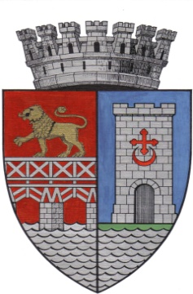
UNITATEA ADMINISTRATIV TERITORIALA
ISO 9001 - Certificat nr. 659C
ISO 14001 - Certificat nr. 351M
MUNICIPIUL DROBETA TURNU SEVERIN

Strada Maresal Averescu Nr.2 Drobeta Turnu Severin
Telefon: 0252.31.43.79 Fax: 0252.31.63.17
E-mail: primaria@primariadrobeta.ro

REFERAT DE APROBARE

privind Planul de ordine şi siguranţă publică al
Direcţiei de Poliţie Locală Drobeta Turnu Severin pentru anul 2022

Ținând cont de:

- Legea nr. 155/2010 a poliției locale, cu modificările și completările ulterioare;
- Ordinul M.A.I. nr. 92 din 05.05.2011, pentru aprobarea Metodologiei de elaborare a planului de ordine şi siguranţă publică al poliţiei locale;

Având în vedere Raportul de specialitate al Direcției de Poliție Locală, pentru aprobarea Planului de ordine şi siguranţă publică al Direcţiei de Poliţie Locală Drobeta Turnu Severin pentru anul 2022;

Propun Consiliului Local adoptarea unei hotărâri prin care să se aprobe:
- Planul de ordine şi siguranţă publică al Direcţiei de Poliţie Locală Drobeta Turnu Severin pentru anul 2022.

INIȚIATOR,
PRIMAR,

SCRECIU MARIUS

